Specializētais laukums ar tehnoloģisko aprīkojumu vagonu kārtējām atkabes remontam
pie Jelgavas stacijas Jelgavas I parka ceļiem Nr. 27 un Nr. 28.

Objekta apraksts:
Specializētais laukums atrodas pēc adreses Bauskas iela 3a, Jelgavā. Vagonu padošana remontam uz specializētā laukuma veikta no Jelgavas stacijas Jelgavas I parka uz diviem ceļiem:
- ceļš Nr. 27 ar ietilpību 21 nosacītais vagons (ceļa lietderīgais garums ir 303 m);
- ceļš Nr. 28 ar ietilpību 15 nosacītie vagoni (ceļa lietderīgais garums ir 219 m).
Tehnoloģiskās ierīces, ar kuram aprīkots šīs specializētais laukums ļauj nodrošināt kravas vagonu kārtējā atkabes remonta TR-1 un TR-2 veidu veikšanu.
Uz ceļiem Nr. 27 un Nr. 28 ir iespēja veikt jebkura modeļa vai tipa kravas vagona pacelšanu (gan tukšajā, gan krautajā stāvoklī) ar elektrodomkratu DT-40 (3.-4. attēlos) palīdzību lai izveltu divasu vai četrasu ratiņu riteņpāra vai ratiņu detaļu nomaiņai.
Kravas vagonu rezerves daļu (riteņpāri, ratiņu detaļas, autosakabes korpusi, slāpētājaparāti, vilces apskavas, bremžu sistēmas iekārtas, virsbūves detaļas) piegādei un uzstādīšanai uz vagoniem specializētais laukums ir aprīkots ar buku celtņa KK-5 ar vadību no grīdas, ar celtspēju 5,0 tonnas (2. attēlā).
Atbilstoši 14.06.2022. Ministru kabineta noteikumu Nr. 341 prasībām celtņiem jānodrošina šādas kārtējās pārbaudes:
- daļējā tehniskā pārbaude – ne retāk kā reizi 12 mēnešos;
- pilnīgā tehniskā pārbaude – ne retāk kā reizi 36 mēnešos.
Nomniekam tiks piešķirtas buku celtņa pase un ekspluatācijas noteikumi.
Vagonu pārvietošana specializētajā laukumā ceļu Nr. 27 un Nr. 28 robežās ir iespējama bez manevru vilces līdzekļa – pielietojot manevru elektrisko vinču (5. attēlā). Manevru vinčas izvietojums specializētajā laukumā norādīts shēmā (4. lpp.).
Kravas vagonu pneimatisko bremžu darbības pārbaudei, un pneimatisko ierīču un rokas instrumentu ieslēgšanai specializētais laukums ir aprīkots ar saspiestā gaisa padošanas sistēmu (caurules, krāni) pie vagona.
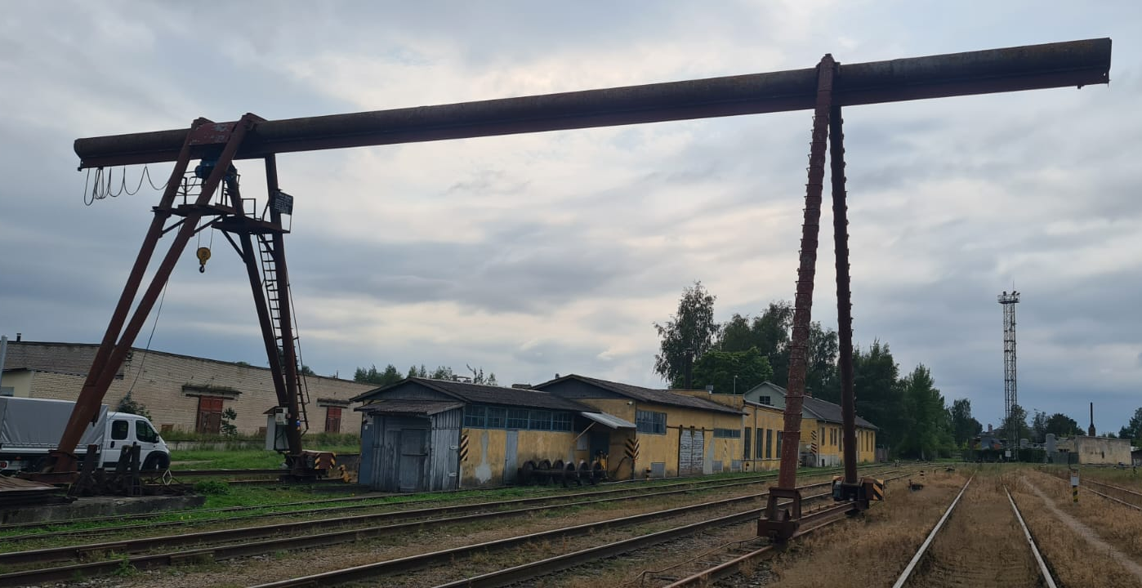
1. att. Specializētais laukums vagonu kārtējām atkabes remontam Jelgavas stacijā

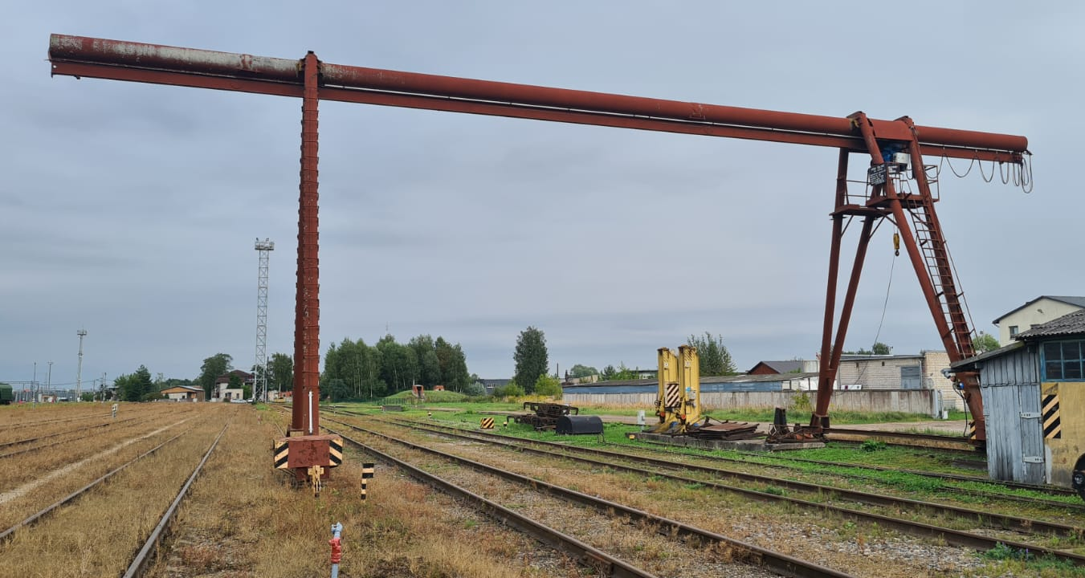
2. att. Buku celtnis KK-5 reģistrācijas Nr.2CK018266. SAP Nr. 442000000658-0000
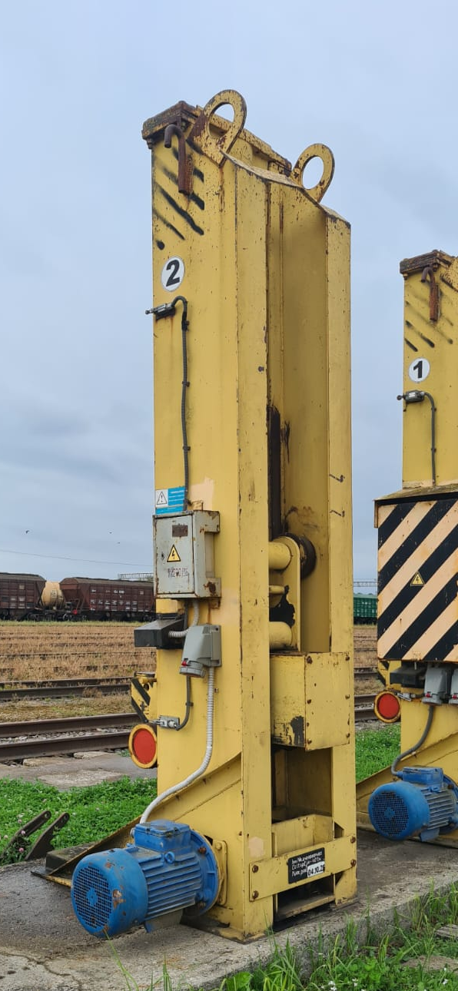  3. att. Elektrodomkrāts DT-40 ar vadības skapi. SAP Nr. 242000014184-0000 | 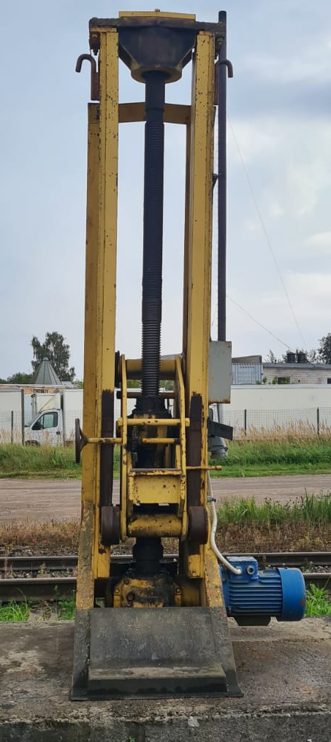  4. att. Elektrodomkrāts DT-40 ar vadības skapi. SAP Nr. 242000014185-0000
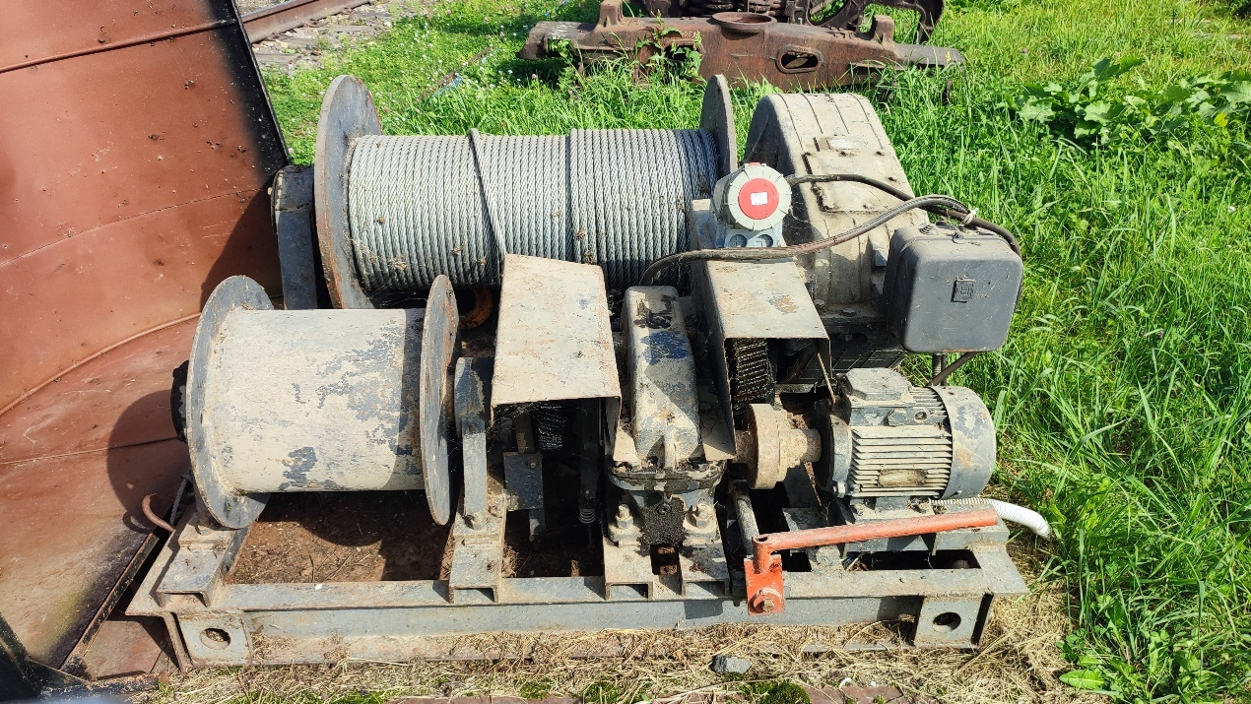
5. att. Vinča TL-8B.3 ar pagrieziena bloku un pamatnēm. SAP Nr. 242000013794-0000

Specializētā laukuma ar tehnoloģisko aprīkojumu vagonu kārtējām atkabes remontam Jelgavas stacijā shēma

